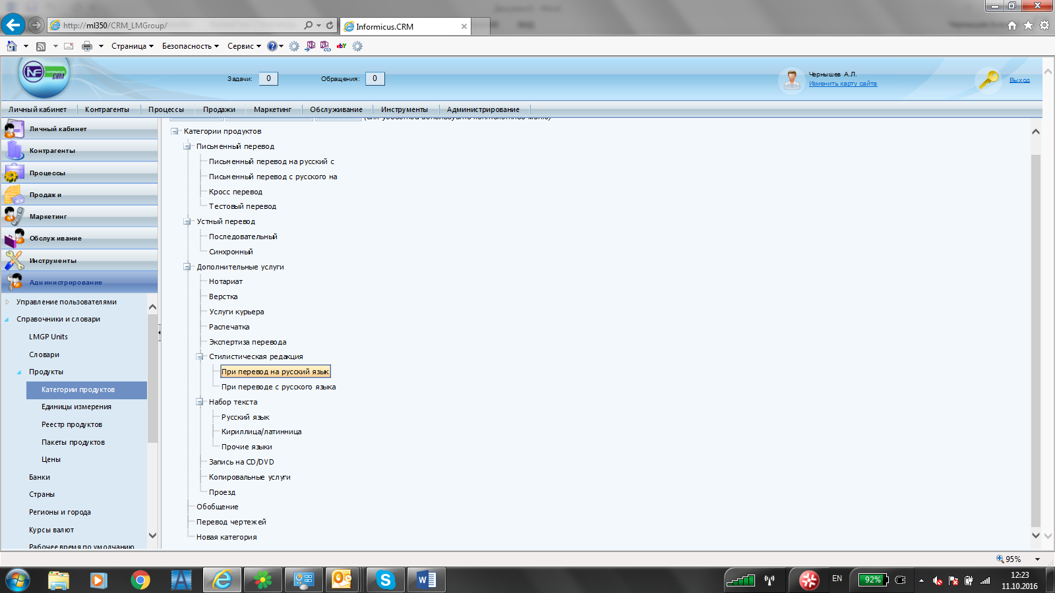
Михаил, сверху скриншот из справочника/Продукты/Категории продуктов

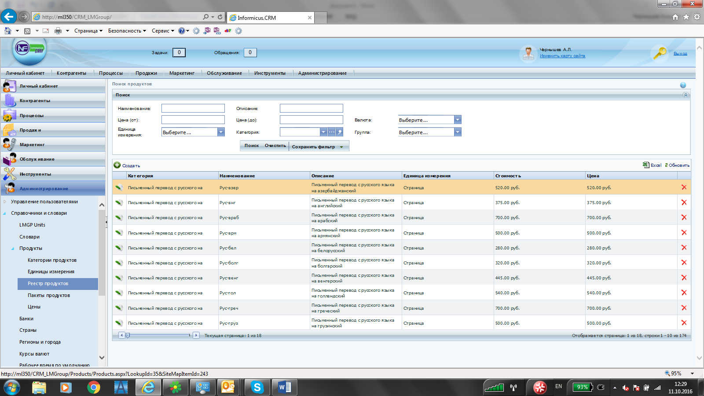
Сверху скрин-шот реестра продуктов с примером фильтра выше основной таблицы

